AJANDA MODÜLÜ
K12NETde Ajanda Modülünü kullanarak okulunuzda gerçekleşen sosyal ve akademik bilgilerinizin girişini yapıp, öğrenci-veli-öğretmen ve personel portallarından yayınlanmasını sağlayabilirsiniz. Ajanda modülüne girişi öğretmen ve personeller yapabilmektedir, giriş yapılan bu bilgiler sadece istenen kişiler tarafından görülebilir, düzenlenebilir ve silinebilir olarak ayarlanmaktadır.
Ajanda Modülü Takvim Görünümü ve Liste Görünümü olmak üzere iki ekrandan oluşmaktadır.
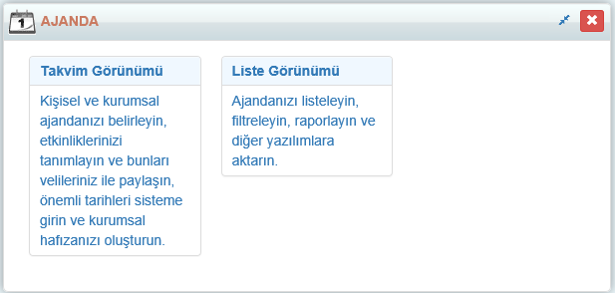
Takvim Görünümü
Açılan ekran standart olarak günlerin bölmeler halinde bulunduğu Ay Görünümünde açılmaktadır. 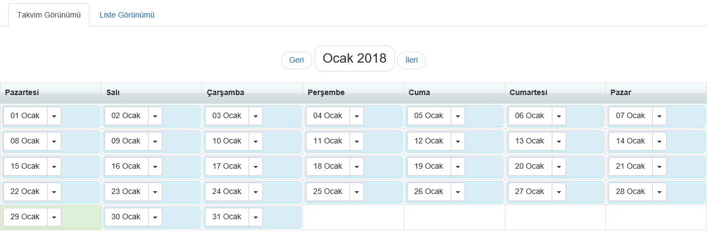

K12NET’in diğer ekranlarından farklı olarak bu ekranda Filtreleme butonu bulunmamaktadır. (filtreleme ve raporlama işlemlerini Liste Görünümü ekranından yapabiliyorsunuz, yazının devamında detaylı anlatımı olacaktır)
Takvim Görünümü ekranından 3 adet veri girişi yapabilirisiniz.
- Aktivite Oluşturma
Aktivite oluşturma seçeneği ile okulunuzda gerçekleşen sosyal ve akademik etkinliklerinizin girişini yapabilirsiniz.
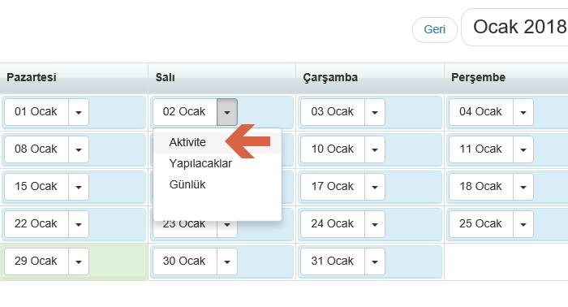
Aktivite ekle dedikten sonra aşağıda gelen ekran Aktivite Oluşturma ekranı.
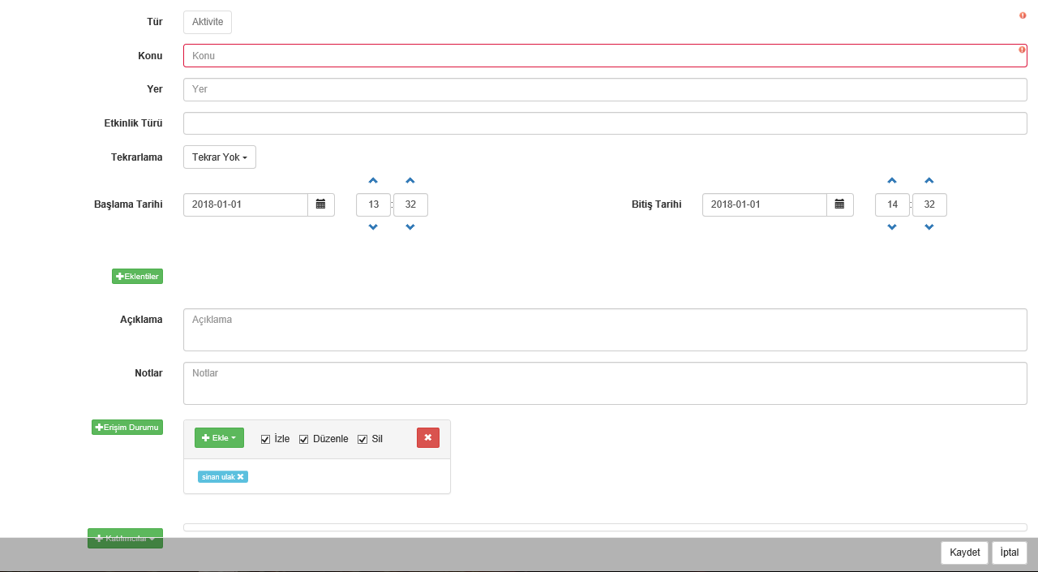
Etkinlik ekranında giriş yapabileceğiniz birçok alan mevcuttur, bu bilgilerin bazı alanlar zorunlu, bazıları zorunda değildir, hangi alanlarla ne girmeniz gerektiği aşağıda belirtilmektedir;
- Konu: Etkinliğinizin ne ile alakalı olduğunu genel olarak ifade edeceğiniz alandır, aynı zamanda takvim yaprağında görünecek kısımdır. O yüzden takvimde ilk bakıldığında ne görünmesini istiyorsanız onu yazabilirsiniz. Bu alan zorunlu giriş alanıdır.
- Yer: Etkinliğinizin nerede gerçekleşeceğini belirtebileceğiniz alandır, dilerseniz boş geçebilirsiniz ancak ilerleyen zamanlarda aldığınız istatistik raporlarda genellikle etkinliklerinizin nerede gerçekleştiği hakkında size bilgi verecektir.
- Etkinlik Türü: Ekinliğinizin türünün(bayram töreni, akademik eğlence vb.) ne olduğunu giriş yapabilirsiniz. Zorunlu bir alan değildir, istatistik raporlarınızı aldığınızda size bilgi verecektir. Bu alana isterseniz kendinize özel türler girebilir ya da sistemde yüklü etkinlik türlerinden seçim yapabilirsiniz;
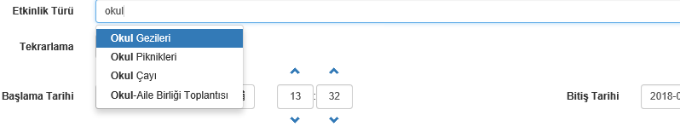
- Başlama Zamanı/Başlama Saati: Etkinliğinizin hangi tarih ve saatte başladığını giriş yapmalısınız. Zorunlu alandır otomatik olarak sistem etkinliği oluşturduğunuz tarihi giriş yapar, değiştirebilirsiniz.

- Bitiş Zamanı/Bitiş Saati: Etkinliğinin hangi tarih ve saatte biteceğini giriş yapacağınız alandır. Zorunlu alandır otomatik olarak sistem etkinliği oluşturduğunuz tarihi giriş yapar, değiştirebilirsiniz.
- Tekrarlama: Eğer yaptığınız bu etkinliğin tekrarı olacaksa aynı etkinliği tekrar oluşturmamak için Tekrarlama kısmından Haftalık, İki Haftalık ve Aylık olarak bunu belirtebilirsiniz.
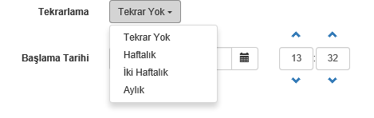
Sistem seçtiğiniz tekrarlama seçeneğine ve belirttiğiniz tarih aralığına göre otomatik olarak takvime giriş yapmaktadır;

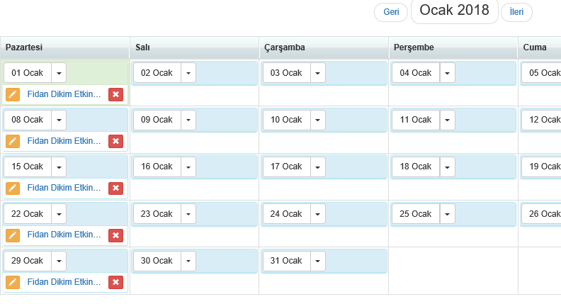
- Açıklama: Etkinliğinizde detayını bu alandan giriş yapabilirsiniz, etkinliği görebilen kişiler konunun üzerine tıkladıklarını bu detayları görebileceklerdir.
- Notlar: Etkinliğinizle ilgili bilgisayarınızda yer alan 25 MB boyutunu geçmeyecek dosyaları yükleme yapabileceğiniz alandır. Birden fazla dosya yükleyebilirsiniz ancak toplamda 25 MB geçmemelidir.
- Erişim Durumu: Etkinliğinize kimlerin katılacağını (veliler, okul personeli, yönetim ve öğrenciler) seçebileceğiniz alandır, bu kısımda kişileri tek tek isimlerini girerek veya toplu bir şekilde örneğin; 5/G sınıfının öğrenci, velileri, öğretmenleri gibi ekleyebilirsiniz.

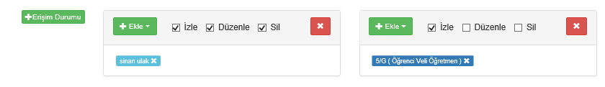
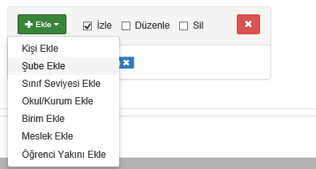

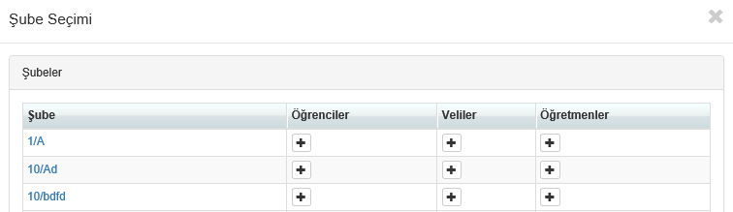

Katılımcılara eklediğiniz kişilerin otomatik olarak Yetkilere aktiviteyi görebilecek şekilde eklenmektedir. Dilerseniz düzenleyebilir veya silebilir şeklinde yetkilendirme verebilirsiz.

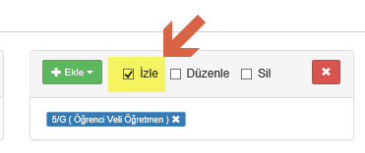
- Katılımcılar: Bu alan bu aktivitede kimlerin görev alacağını belirtmektedir, örneğin bir tiyatro gösterisi yapacağız bu gösteriyi 5/G şubesinin öğrenci ve öğretmenleri gerçekleştirecek.
Aşağıda örnek olarak tanımlanmış bir etkinlik görebilirsiniz;
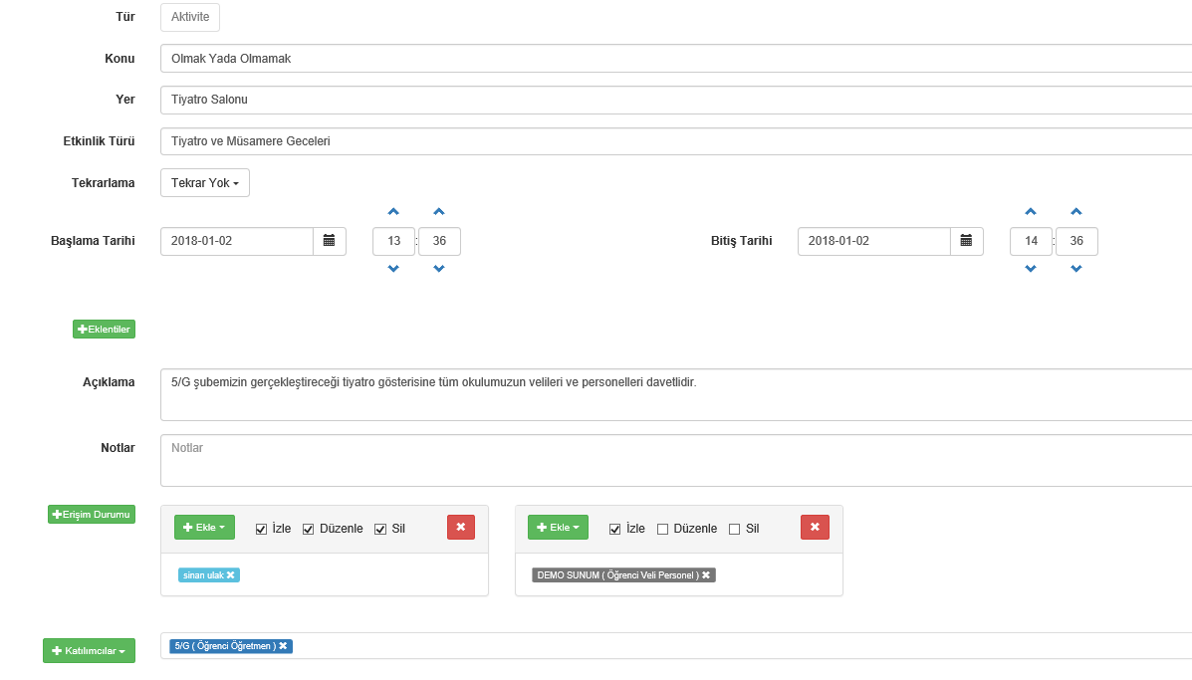
- Günlük Oluşturma
Günlük oluşturma gün içinde yaşanmış olaylarınızı, öğrencilerinizle ilgili günlük görüşlerinizi ve hatırlatmalarınızın girişini yapabileceğiniz giriş ekranıdır. Günlük eklemek için de hangi tarihe ekleyeceksiniz, onun üzerine gelip sağ tıklayınız ve Günlük Ekle seçeneğine tıklayınız;
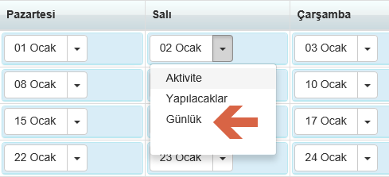
Günlük Ekleme ekranı aşağıdaki gibidir;

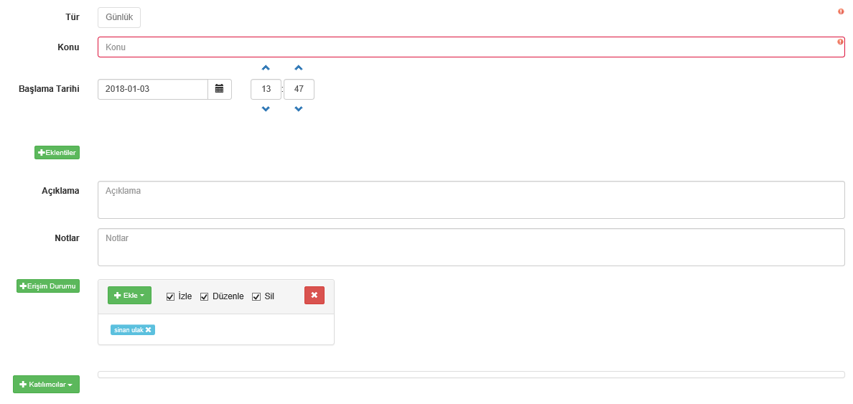
- Konu: Günlüğünüzün ne ile alakalı olduğunu genel olarak ifade edeceğiniz alandır, aynı zamanda takvim yaprağında görünecek kısımdır. O yüzden takvimde ilk bakıldığında ne görünmesini istiyorsanız onu yazabilirsiniz. Bu alan zorunlu giriş alanıdır.
- Başlama Zamanı/Başlama Saati: Günlüğünüzü hangi tarih ve saatte başladığınızı giriş yapmalısınız. Zorunlu alandır otomatik olarak sistem günlüğü oluşturduğunuz tarihi giriş yapar, değiştirebilirsiniz.

- Açıklama: Günlüğünüz detayını bu alandan giriş yapabilirsiniz, etkinliği görebilen kişiler konunun üzerine tıkladıklarını bu detayları görebileceklerdir.
- Eklentiler: Günlüğünüzle ilgili bilgisayarınızda yer alan 25 MB boyutunu geçmeyecek dosyaları yükleme yapabileceğiniz alandır. Birden fazla dosya yükleyebilirsiniz ancak toplamda 25 MB geçmemelidir.
- Erişim Durumu: Günlüğünüz ile ilgili yaptığınız tanımlamaya kimler aktif olarak yer alıyorsa (veliler, okul personeli, yönetim ve öğrenciler) seçebileceğiniz alandır, bu kısımda kişileri tek tek isimlerini girerek veya toplu bir şekilde örneğin; 8/A sınıfının öğrenci, velileri, öğretmenleri gibi ekleyebilirsiniz.

Katılımcılara eklediğiniz kişilerin otomatik olarak Yetkilere aktiviteyi görebilecek şekilde eklenmektedir. Dilerseniz düzenleyebilir veya silebilir şeklinde yetkilendirme verebilirsiz.

- Katılımcılar: Bu alan bu aktivitede kimlerin görev alacağını belirtmektedir, örneğin bir tiyatro gösterisi yapacağız bu gösteriyi 5/G şubesinin öğrenci ve öğretmenleri gerçekleştirecek.

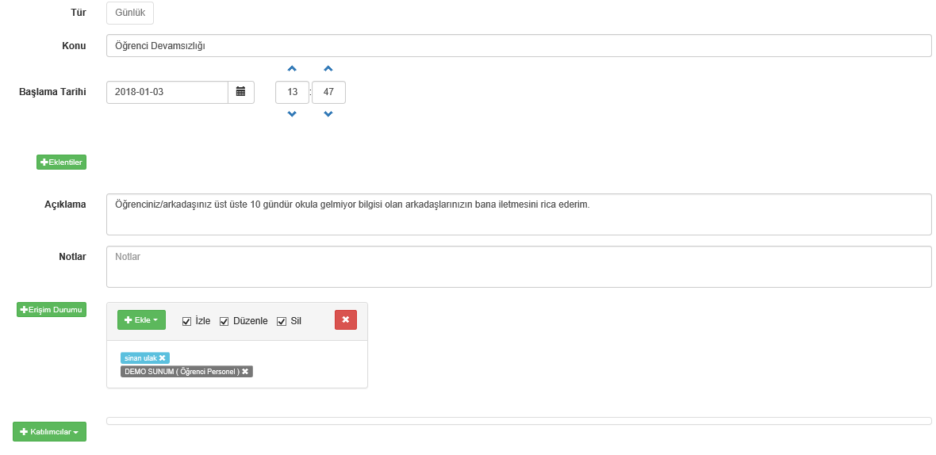
Yukarıda örnek bir günlük girişi görebilirsiniz.

- Yapılacaklar Ekleme
Öğrencilerinize, öğretmenlerinize veya personellerinize vereceğiniz görevleri hem not almak hem de görevlendireceğiniz kişileri bilgilendirmek amaçlı kullanabileceğiniz giriş ekranıdır.
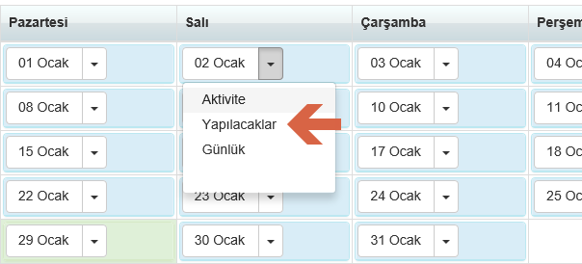
Görev eklemek istediğiniz tarihin üzerinde iken sağ tıklayıp, Görev Ekle deyiniz. Aşağıdaki gibi ekran açılacaktır, Etkinlik ile aynı alanlara sahiptir, etkinliğe giriş yaptığınız gibi alanları doldurabilirsiniz.

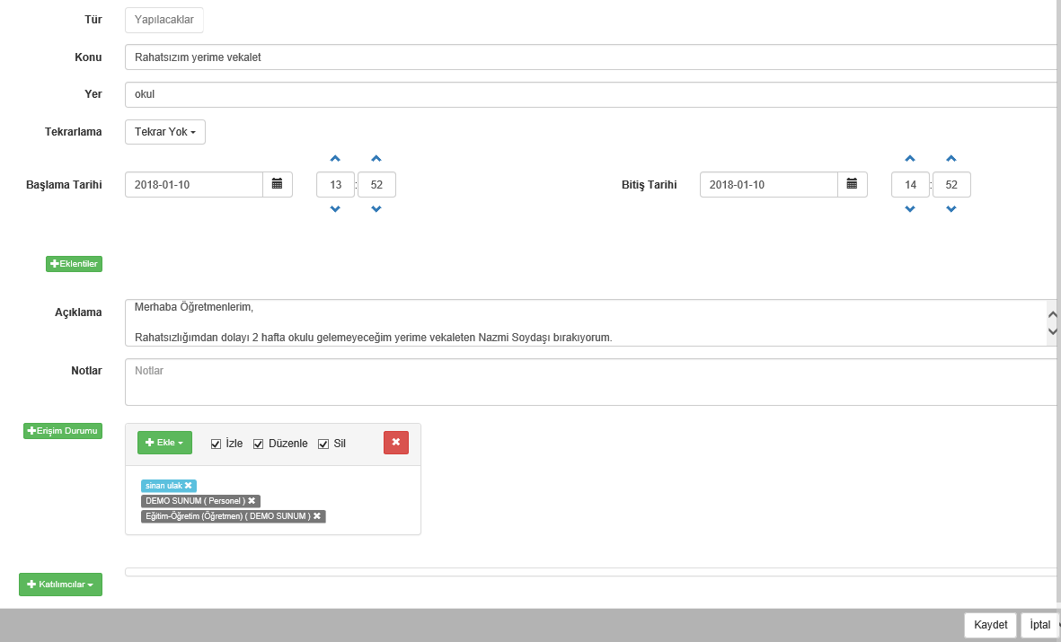
Liste Görünümü
Liste görünümü ekranı takvim Görünümü ekranında bulunan verilerin liste halinde görünmesini sağlar Bu ekrandan Filtreleme ve Raporlama yapabilirsiniz.

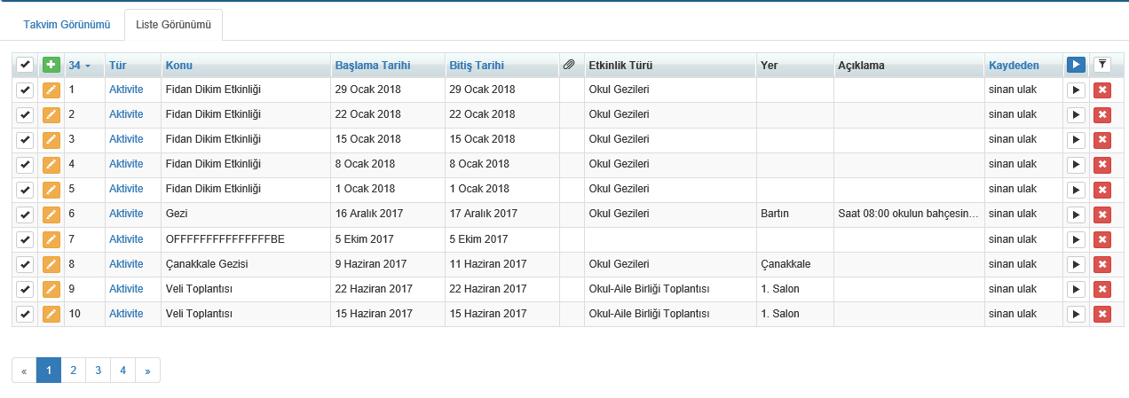

Sayfalar arasında geçişi ekranın sağ alt köşesinde yer alan ileri, geri butonları ile sağlayabilirsiniz;
Ekranda Filtreleme yapmak isterseniz sayfanın sağ üst köşesinde yer alan Filtreleme butonuna tıklayınız;

Açılan ekranda birçok seçenek mevcuttur. Ajanda Maddesi Türü ile sadece Aktivite, Günlük, Yapılacaklar, Bireysel ve Toplu Randevuları listeleyebilirsiniz.

Aktivite seçtiğinizde ve Tamam butonuna bastığınızda görebildiğiniz Aktivite listelenecektir;

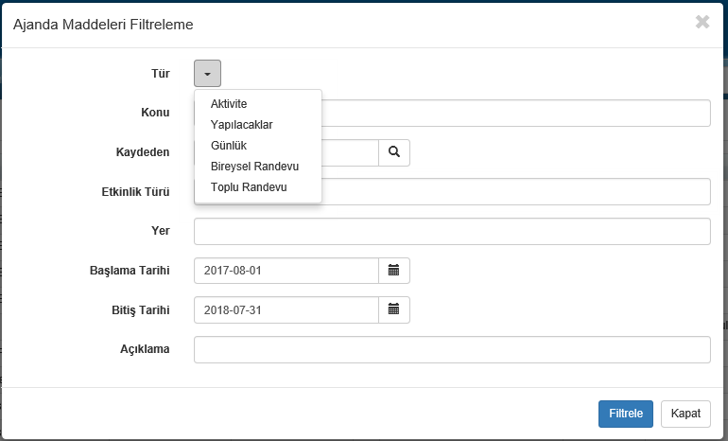

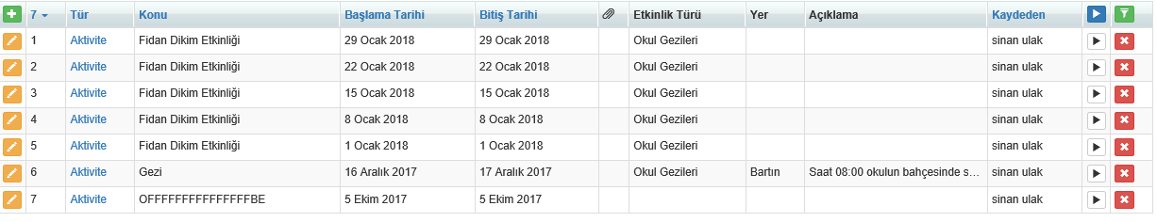

Konu, Yer, Başlama Zamanı, Bitiş Zamanı, Tanım gibi alanlara göre de detaylı arama yapabilirsiniz;

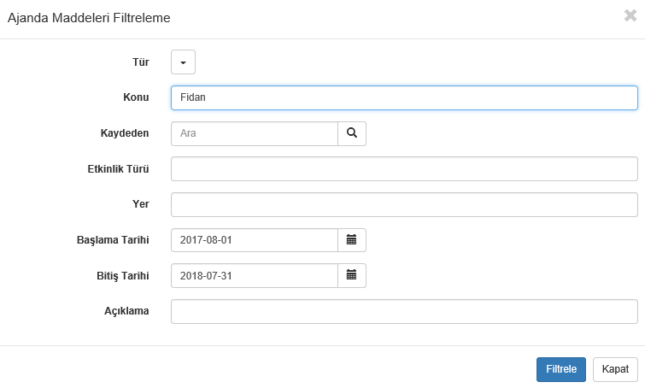

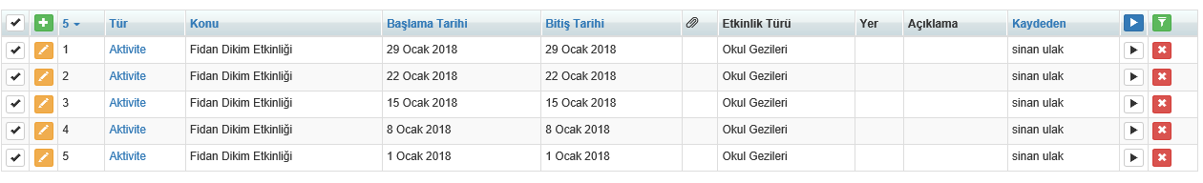

Filtreli Ajanda Maddelerini Sil
Ajandanızda silmeniz gereken maddeler var ise veya sadece bazılarını temizlemek istiyorsanız bunları filtreli ajanda maddelerini sil sihirbazıyla silebilirsiniz.
İşlemi yapabilmek için Ajanda Modülü altında bulunan Liste Görünümüne geliniz.
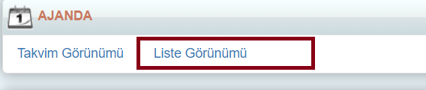
Açılan ekranda tüm maddeleri sileceksiniz işlemler butonuna direkt basabilirsiniz.
Sadece bazı maddeleri silecekseniz sağ üst köşeden önce filtre alanından filtreleme yapabilirsiniz.
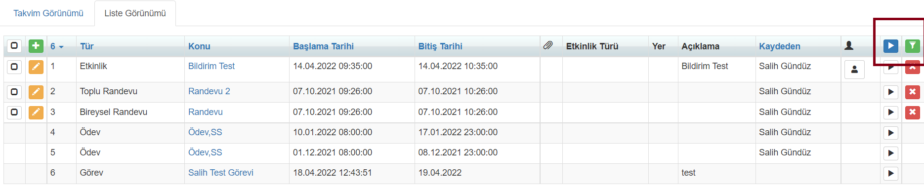
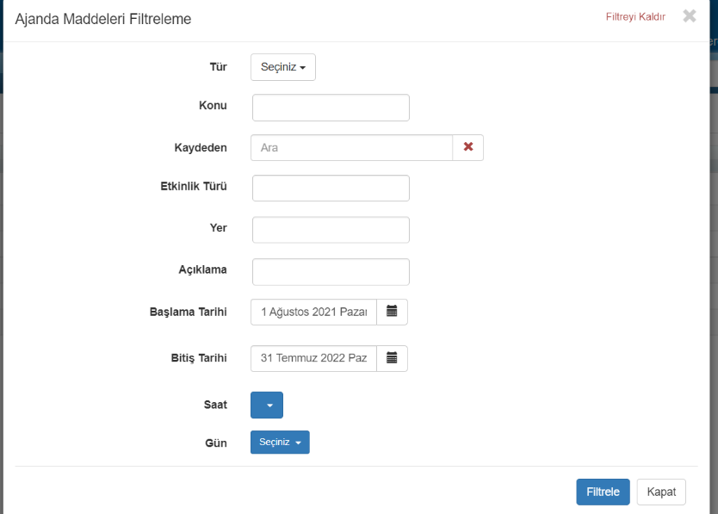

İşlemler butonuna bastıktan sonra açılan ekrandan Filtreli Ajanda Maddelerini Sil alanına tıklayınız
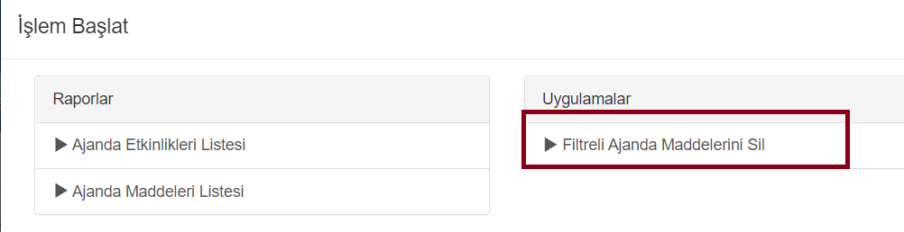
Ekrandaki veri sayısını size yazacaktır bunu onayladıktan sonra ajanda maddeleriniz silinecektir.
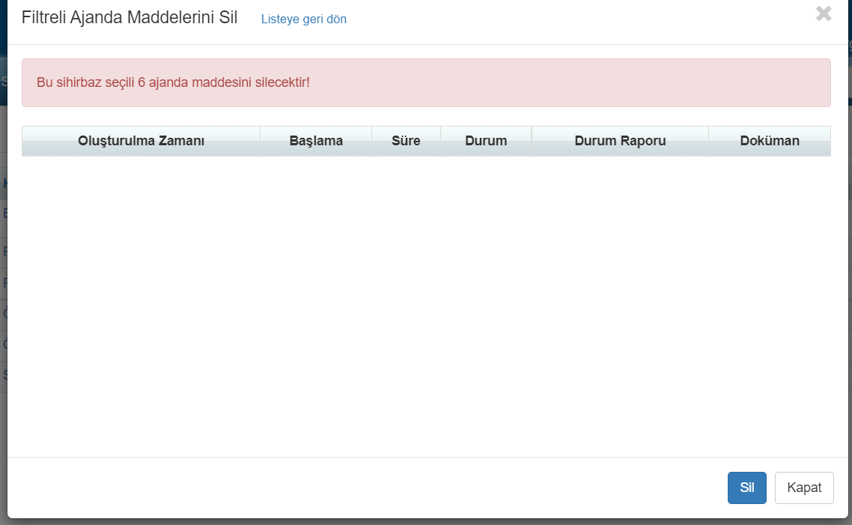

Ajanda İle Giriş Yapıldıktan Sonra Yapılabilecek Raporlamalar;

- Öğrenci İletişim Güncesi

Okul ana modülünde bulunan Şubeler ekranına geliniz.
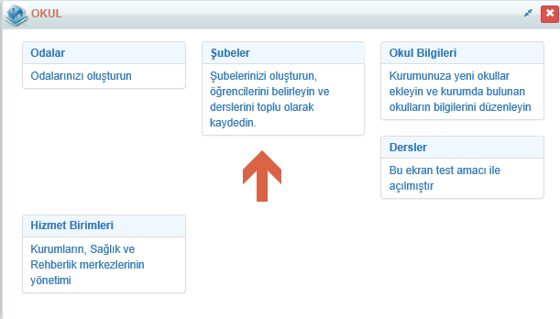
Eğer bir şube için rapor alacaksanız şubenin bulunduğu satırın sonunda bulunan İşlemler butonuna tıklayabilirsiniz. Birden Fazla şube için rapor alacaksanız Filtreleme butonuna basarak Sınıf Seviyesine ya da Adına göre arama yapabilirsiniz, gelen şubelerin toplu raporunu almak için sayfanın en sağ üst köşesinde yer alan İşlemler butonuna tıklayınız.
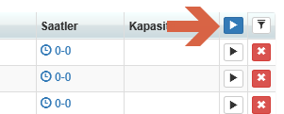
Açılan ekrandan Öğrenci iletişim Güncesi linkine tıklayınız. Öğrenci İletişim Güncesini göremiyorsanız, bu raporu almaya yetkiniz yoktur, yöneticinizden yetki vermesini isteyebilirsiniz.
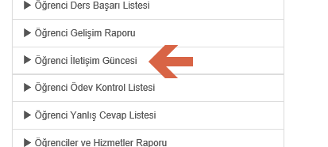
Öğrenci İletişim Güncesi linkine tıkladıktan sonra karşınıza aşağıdaki gibi bir ekran gelecektir. Bu ekranda İletişim ve Ödev raporu olmak üzere iki farklı rapor alabilirsiniz. Ajanda ile ilgili olan kısım İletişim seçeneğidir.
İletişim Raporunda, 7 farklı içeriği görüntüleyebilirsiniz.
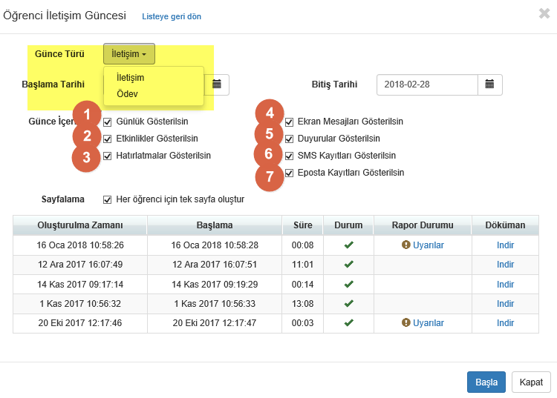
Günlük Gösterilsin seçeneği ile Takvim Görünümü ekranında eklemiş olduğunuz Günlüklerin raporunu elde edebilirsiniz.
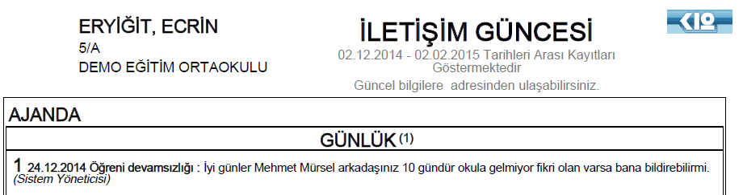
Etkinlikler Gösterilsin seçeneği ile Takvim Görünümü ekranında eklemiş olduğunuz etkinliklerin raporunu elde edebilirsiniz.
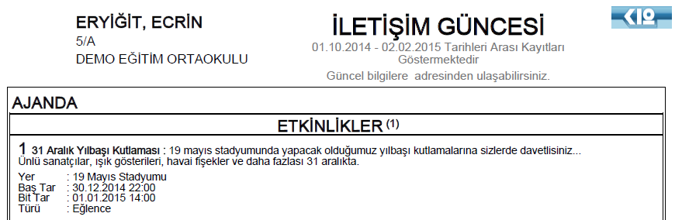

Hatırlatmalar Gösterilsin seçeneği ile Takvim Görünümü ekranında eklemiş olduğunuz görevlerin raporunu elde edebilirsiniz.

Ekran Mesajları Gösterilsin seçeneği ile Mesajlar ekranından göndermiş olduğunuz ekran mesajlarının raporunu elde edebilirsiniz.
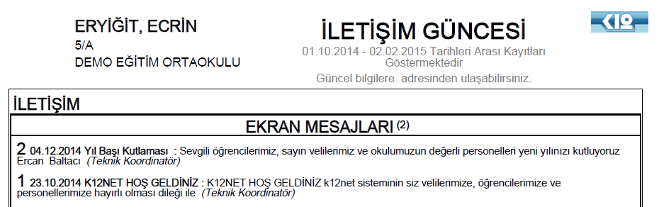

Duyurular Gösterilsin seçeneği ile Mesajlar ekranından göndermiş olduğunuz duyuruların raporunu elde edebilirsiniz.

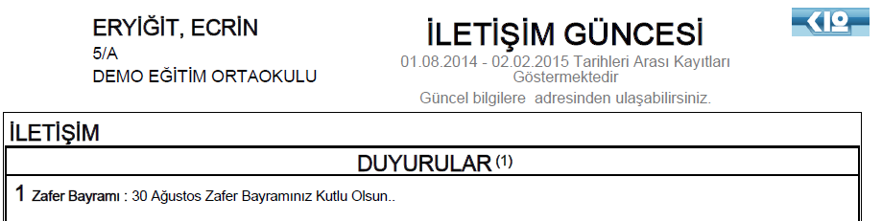

SMS Kayıtları Gösterilsin seçeneği ile Mesajlar ekranından göndermiş olduğunuz SMS’lerin bir kopyası öğrencilerin iletişim sekmesine yansıdığı için SMS raporunu elde edebilirsiniz.
Her Öğrenci İçin Tek Sayfa Oluştur Seçeneğini seçtiğiniz takdirde aşağıdaki örnekte olduğu gibi öğrencinin tüm iletişim bilgileri tek bir sayfada görüntülenecektir. Burada belirlenen tarih aralığında öğrencinin 11den fazla Etkinliği var ise son 11 etkinliği listelemektedir. Ekran Mesajı, SMS, Duyuru, Günlük gibi alanlarda da son 7 taneyi listelemektedir.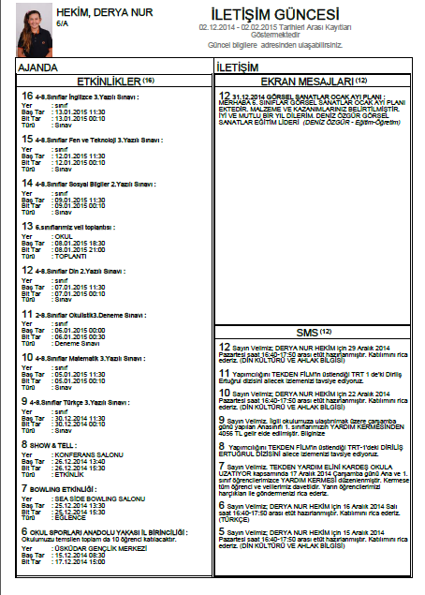

Her Öğrenci İçin Tek Sayfa Oluştur Seçeneğini kaldırıp raporu aldığınız takdirde aşağıdaki örneklerde olduğu gibi öğrencinin iletişim bilgileri ayrı ayrı sayfalarda görüntülenecektir ve o tarih aralığında yer alan bütün kayıtlar listelenecektir.

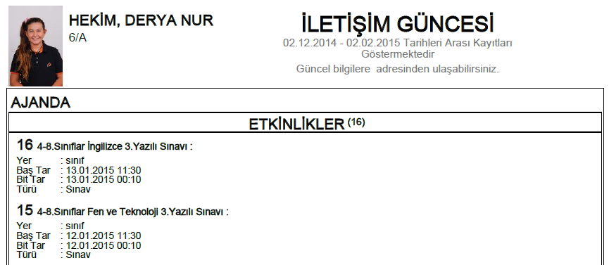
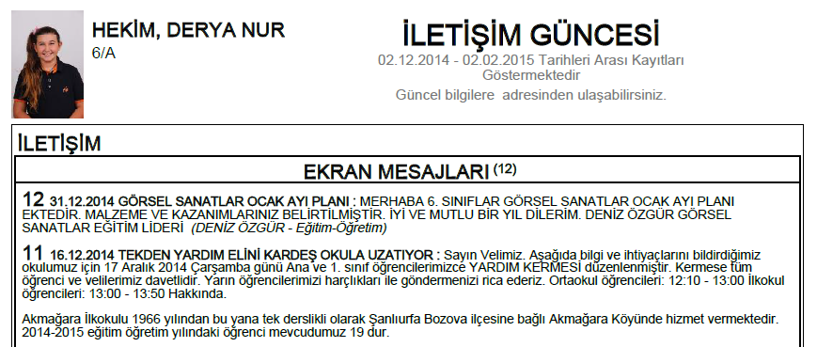
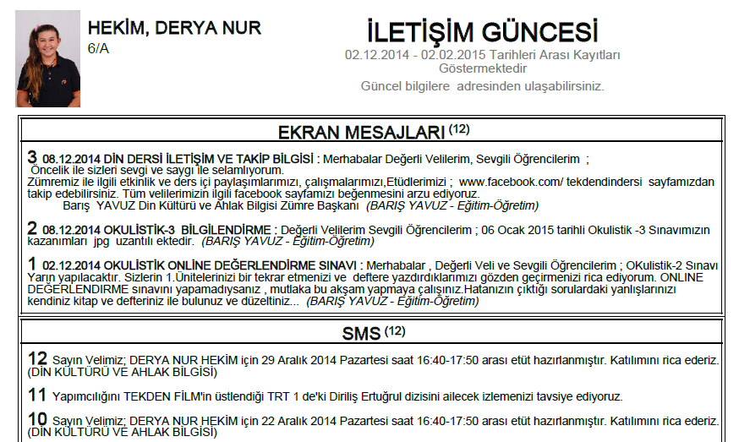
Bu şekilde her öğrenci için ayrı ayrı doküman elde edebileceğiniz gibi bir öğrenci ilgili iletişim güncesini görüntüleyebilmek için aşağıdaki işlem adımlarını takip edebilirsiniz.
Ana sayfada bulunan arama alanına öğrencinizin ismini yazıp, arama butonuna tıklayınız. Öğrenci isminin sol tarafında bulunan düzenle butonuna tıklayınız.
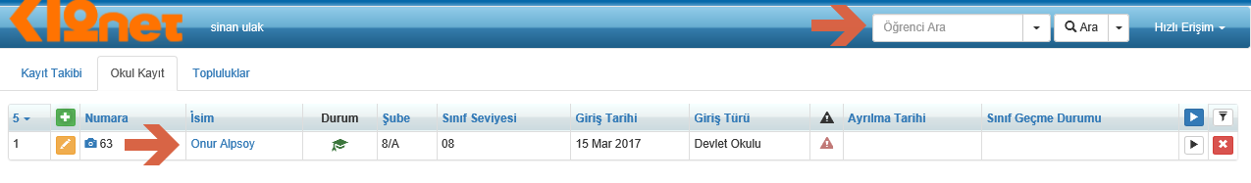
Açılan ekranda Ajanda sekmesine tıklayınız. Burada seçmiş olduğunuz öğrencinin katıldığı etkinlikleri görüntüleyebilirsiniz.
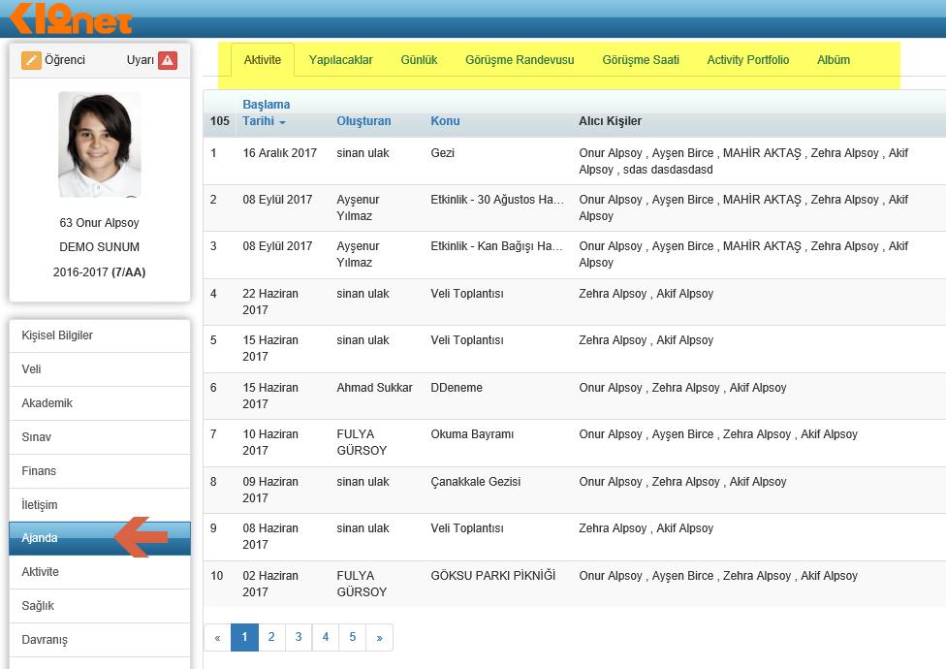

- Ajanda Maddeleri Listeleri
Oluşturmuş olduğunuz günlüklerin, etkinlikleri, görevlerin listesini ve istatistik bilgilerini tek raporda alabilirsiniz. Bu rapor için Ajanda Modülü altında bulunan Liste Görünümü ekranına geliniz.
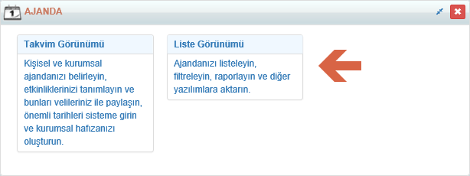
Yapmış olduğunuz tüm etkinliklerin, günlüklerin listesini elde edebilmek için sağ üst köşede bulunan İşlemler butonuna tıklayınız.
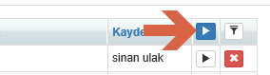
İşlem Seçim Penceresinden Ajanda Maddeleri Listesi linkine tıklayınız.
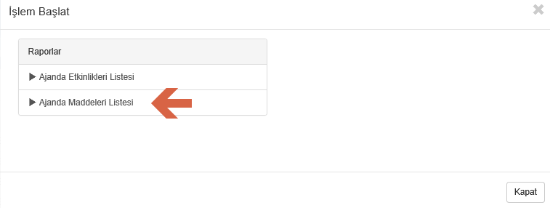Açılan Pencerede Pdf ya da Excel olarak liste alabiliyorsunuz. Rapor tipini seçtikte sonra oluştur diyerek raporu elde edebilirsiniz. Ajanda Maddesi Türü kısmından sadece belirlediğiniz maddeye göre rapor alabilirsiniz.
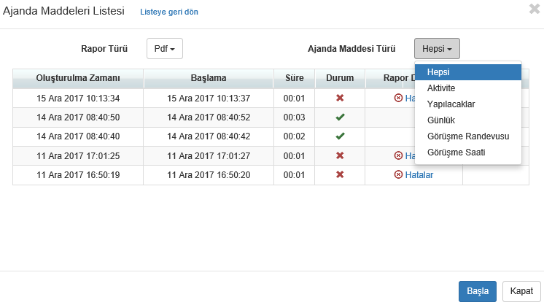
Aşağıda pdf olarak alınmış Ajanda Maddeleri Listesi örneği sunulmuştur.
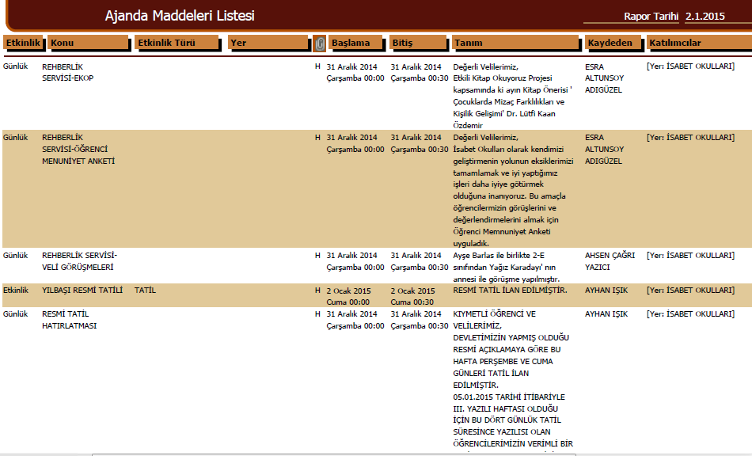
Raporu excel olarak aldığınızda ise maddeleri aşağıdaki gibi elde edebilirsiniz.
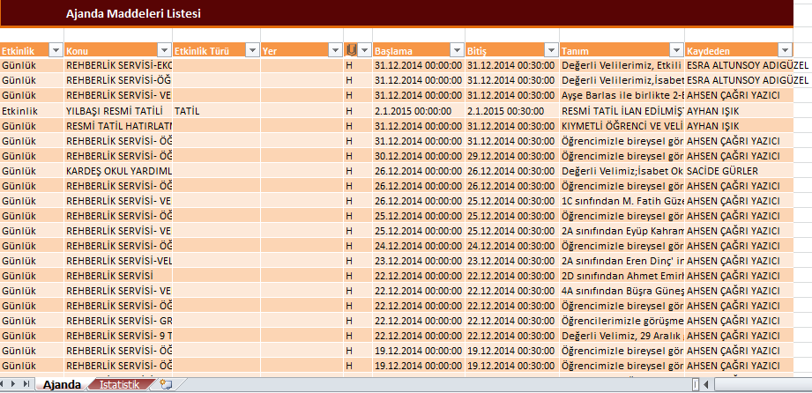

Excel raporda ek olarak İstatistik sekmesi bulunmaktadır. Bu sekmede Etkinlik sayısını, etkinlik türüne göre sayılarını görebilir, ajanda modülünü kullanarak kaç kişinin etkinlikleri, günlükleri kayıt altına aldığını ve bu sayıların aylara göre dağılımının bilgisini edinebilirsiniz.
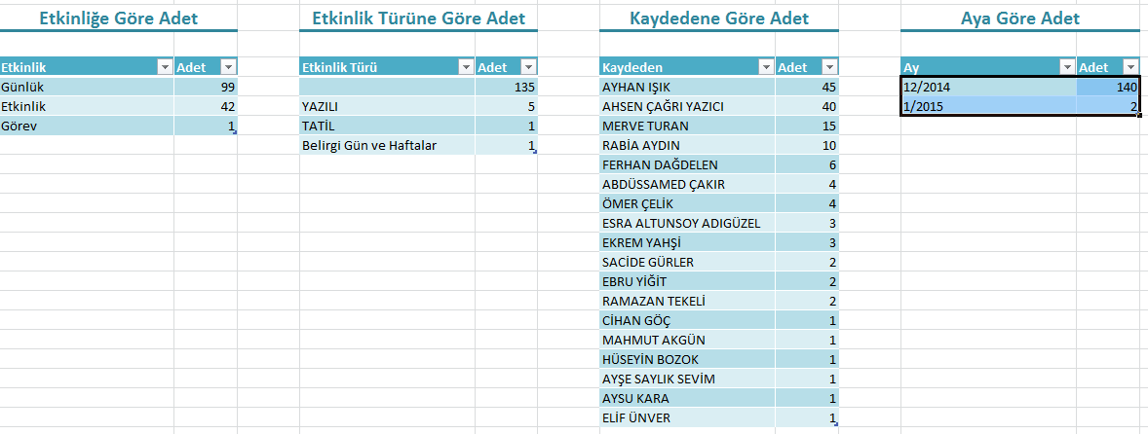

3.Ajanda Etkinlikleri Listeleri
Oluşturmuş olduğunuz günlüklerin, etkinlikleri, görevlerin listesini ve istatistik bilgilerini tek raporda alabilirsiniz. Bu rapor için Ajanda Modülü altında bulunan Liste Görünümü ekranına geliniz.
Oluşturmuş olduğunuz günlüklerin, etkinlikleri, görevlerin listesini ve istatistik bilgilerini tek raporda alabilirsiniz. Bu rapor için Ajanda Modülü altında bulunan Liste Görünümü ekranına geliniz.
Yapmış olduğunuz tüm etkinliklerin, günlüklerin listesini elde edebilmek için sağ üst köşede bulunan İşlemler butonuna tıklayınız.
İşlem Seçim Penceresinden Ajanda Etkinlikleri Listesi linkine tıklayınız.
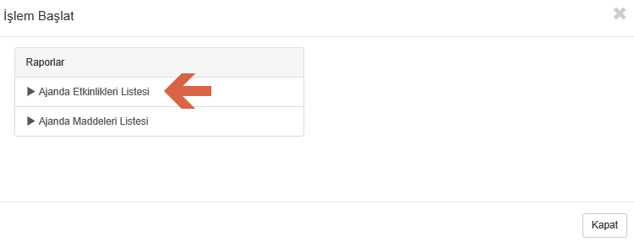

Açılan pencerede etkinliklerinizi öğretmenlerinize veya öğrencilerinize göre gruplayabilirsiniz.

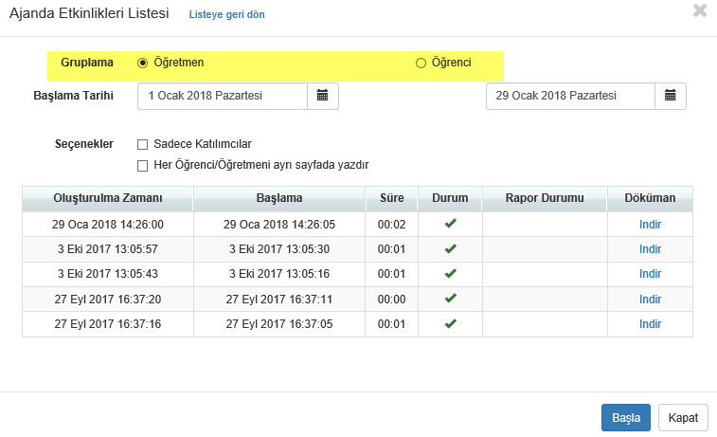

Başlangıç bitiş tarihinin girişini yaptıktan sonra seçeneklerden sadece katılımcılar seçeneğini seçtiğiniz zaman raporunuz katılımcılara göre oluşacaktır, her öğrenci/öğretmeni ayrı sayfaya yazdır seçeneğini kullanarak her bir kişi için ayrı ayrı sayfa oluşacaktır.

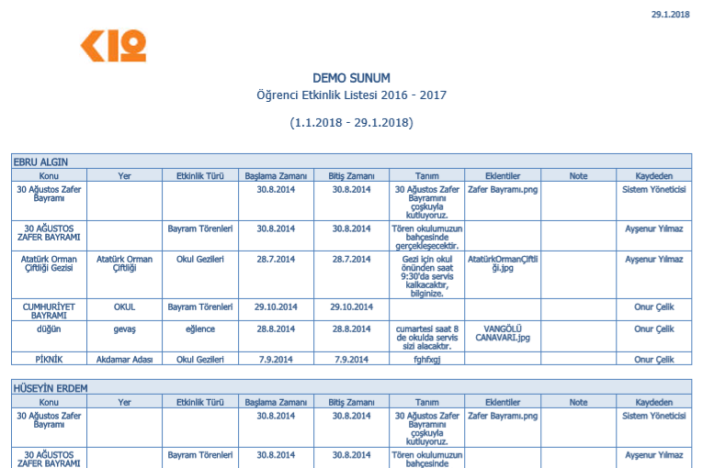

WEB SİTESİ ÜRÜN TANITIM VİDEOSU
www.k12net.com http://www.k12net.com/urun-videosu.html
REFERANSLAR BLOG
http://www.k12net.com/referanslar.html http://k12net-tr.blogspot.com

FACEBOOK TELEFON MAİL
http://www.facebook.com/k12net 0-(312)299.23.13 destek@k12net.com

